# 在Windows下的搭建leanote笔订

需要下载两个安装包，一个是Leanote，一个是MongoDB。

下载leanote，进http://leanote.org，滑到最底下

按照自己的系统选择32位还是64位进行下载。

将下载好的Leanote解压缩到C:\leanote，

根据系统下载对应的MongoDB版本，进入

<https://www.mongodb.com/download-center/community>

按照自己的系统进行选择，并下载MSI安装。以4.2.3版本为例

安装时选择 Custom 自定义安装

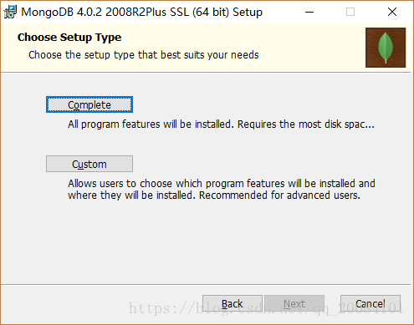

我不喜欢把软件装在系统盘，所以我选择 Custom，自己选要装在哪里，然后就跳出来下面这张图，我安装在C:\mongodb

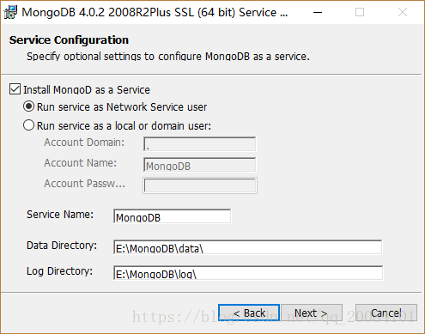

然后到了这一步，不要勾选 Install MongoDB Compass

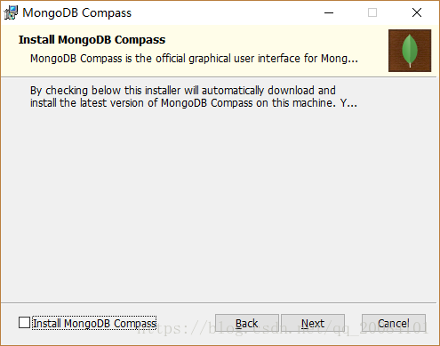

然后，有可能就出问题。看他的提示说的是 MongoDB Server 服务无法启动，确保你有足够的权限启动系统服务

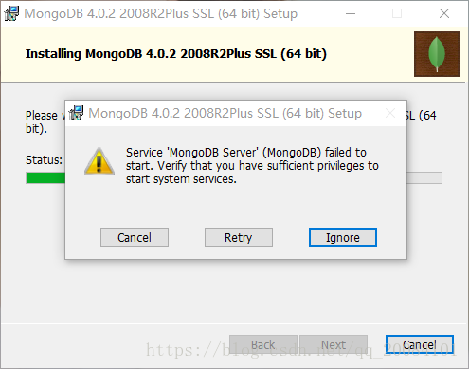

先不点，找到安装路径c:\mongodbr\ bin 文件夹下找到 mongod.cfg 文件，打开后删除最后42 mp：(用notepad++打开)，保存后，再点安装界面的retry,直到安装完成。

运行CMD 进入c:\mongodb\bin 注册以下内容（不注入也行）

mongod.exe --logpath=c:\mongodb\logs\log.txt --dbpath=d:\mongodb\data\db --install --serviceName=MongoDB

后输入启动服务命令

net start MongoDB

如果显示 请求的服务已启动 即成功了 查看版本代码：mongo -version

将下载的二进制包解压后放在C:\mongodb下

再次进入CMD进入c:\mongodb\bin

执行导入初始数据：

mongorestore -h localhost -d leanote --dir C:\Mongodb\leanote\mongodb_backup\leanote_install_data

很快导入完成

最后运行C:\Mongodb\leanote\bin下的Run

<http://127.0.0.1:9000>

ok

用户名：admin 密码：abc123

客户端下载地址

<http://app.leanote.com/> 将RUN创建快捷方式，放入WINdows启动项，重启！